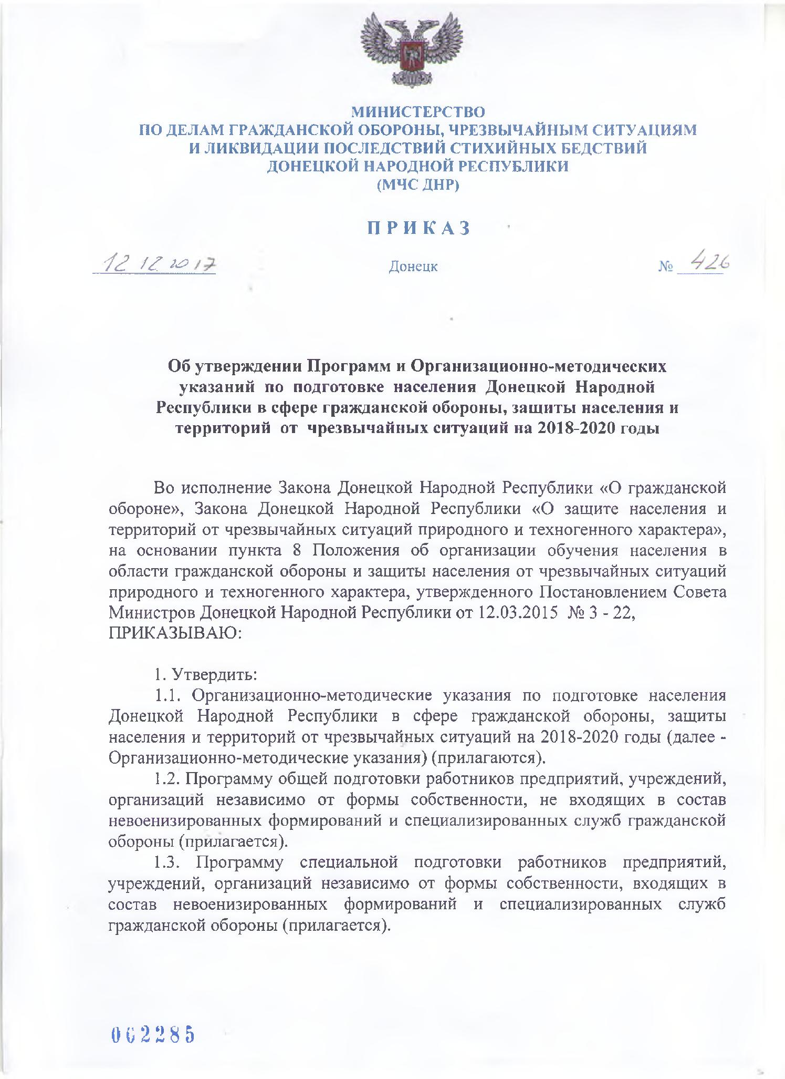

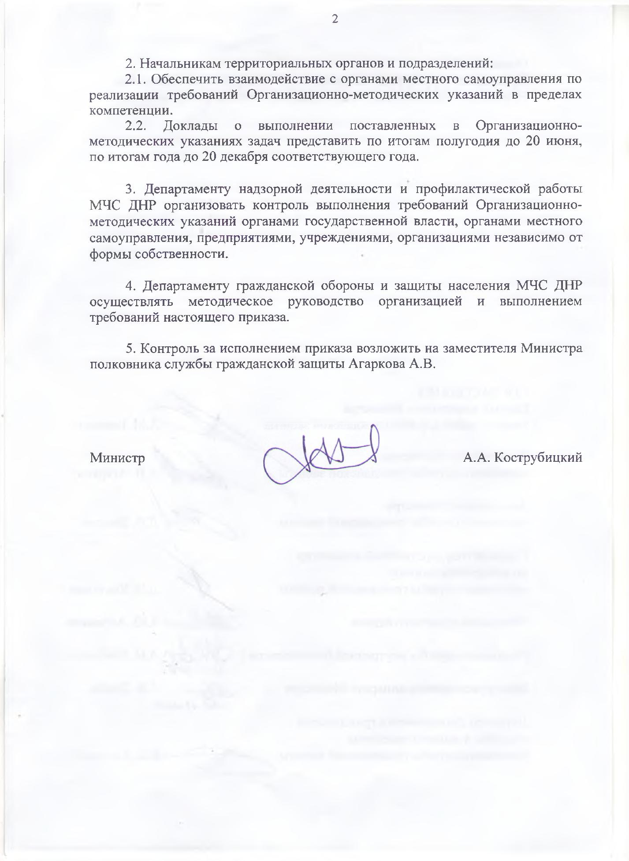

УТВЕРЖДЕНЫ

Приказом МЧС ДНР

от 12.12.2017 № 426

**ОРГАНИЗАЦИОННО-МЕТОДИЧЕСКИЕ УКАЗАНИЯ**

**по подготовке населения Донецкой Народной Республики в сфере гражданской обороны, защиты населения и территорий от чрезвычайных**

**ситуаций на 2018 -2020 годы**

Организация обучения населения, подготовка, переподготовка руководящего состава, должностных лиц и специалистов в сфере гражданской обороны, защиты населения и территорий от чрезвычайных ситуаций в 2017 году была направлена в основном на:

реализацию задач по подготовке руководящего состава, должностных лиц и специалистов органов государственной власти, органов местного самоуправления, предприятий, учреждений, организаций независимо от формы собственности (далее – организации);

практическое обучение персонала организаций, учащейся молодежи и детей в сфере гражданской обороны, защиты населения и территорий от чрезвычайных ситуаций путем проведения учений, тренировок, мероприятий «День гражданской обороны» и «Неделя безопасности ребенка»;

мониторинг организации обучения населения, не занятого в сфере производства и обслуживания (далее - неработающее население), действиям в чрезвычайных (экстремальных) ситуациях, а также при ведении военных действий.

Изучение и анализ результатов совместной деятельности Министерства по делам гражданской обороны, чрезвычайным ситуациям и ликвидации последствий стихийных бедствий Донецкой Народной Республики (далее - МЧС ДНР), органов государственной власти, органов местного самоуправления, организаций в указанном направлении показал, что поставленные задачи в 2017 году в основном выполнены.

* сравнении с прошлым годом, число подготовленных руководителей и должностных лиц в образовательных организациях (учреждениях) дополнительного профессионального образования, а также реализующих дополнительные профессиональные программы МЧС ДНР возросло на 10 %.

Наиболее качественно и целенаправленно подготовка работников и обучение населения в сфере гражданской обороны, защиты населения и территорий от чрезвычайных ситуаций (далее - подготовка и обучение населения) осуществлялась в Министерстве образования и науки ДНР, Министерстве связи ДНР, Министерстве труда и социальной политики ДНР, Министерстве культуры ДНР, администрациях городов Макеевка, Донецк, Докучаевск, Ясиноватая, Горловка и Старобешевского района.

Совершенствование системы подготовки, переподготовки руководящего состава, должностных лиц и специалистов, обучения населения в сфере

2

гражданской обороны, защиты населения от чрезвычайных ситуаций позволило увеличить охват и повысить эффективность обучения всех групп населения в данном направлении.

Вместе с тем, отмечаются недостатки, влияющие на качественное решение поставленных задач:

органами государственной власти, органами местного самоуправления не ведется учет категорий лиц, подлежащих обучению в сфере гражданской обороны, защиты населения и территорий от чрезвычайных ситуаций в

образовательных организациях (учреждениях) дополнительного профессионального образования, а также реализующих дополнительные профессиональные программы МЧС ДНР;

низкие показатели численности подготовленных слушателей отмечены при обучении председателей (заместителей председателей) комиссий по предупреждению и ликвидации чрезвычайных ситуаций и обеспечению пожарной безопасности государственных органов власти, местных администраций, организаций;

* отдельных административно-территориальных единицах не ведется контроль и учет лиц прошедших подготовку, не соблюдается принцип планомерности обучения;

нередки случаи, когда требования нормативных правовых документов не разъясняются уполномоченным должностным лицам организаций, что снижает эффективность работы;

организации, образовательные организации (учреждения) недостаточно обеспечены учебной литературой, наглядными пособиями по вопросам гражданской обороны, защиты населения от чрезвычайных ситуаций. Низкий уровень оформления стендового оборудования специализированных классов по дисциплинам «Начальная военная подготовка», «Медико-санитарная подготовка», «Гражданская оборона» и «Безопасность жизнедеятельности»;

учебная материально-техническая база по гражданской обороне, защите населения и территорий от чрезвычайных ситуаций организаций совершенствуется медленно и не в полной мере обеспечивает качественное проведение занятий, особенно практических;

обучение работников малочисленных организаций практически не проводится, что является следствием отсутствия в штатных расписаниях работников, уполномоченных на решение задач в области гражданской обороны, защиты населения и территорий от чрезвычайных ситуаций;

слабым звеном в общей системе подготовки, переподготовки руководящего состава, должностных лиц и специалистов, обучения населения в сфере гражданской обороны, защиты населения от чрезвычайных ситуаций продолжает оставаться работа с неработающим населением. В отдельных административно-территориальных единицах не создано должное количество консультационных пунктов по гражданской обороне и чрезвычайным ситуациям, осуществляющих информационно-просветительскую работу с неработающим населением. Расширение сети консультационных пунктов на территории городов и районов Республики идет крайне медленно и не в полной мере соответствует требованиям Порядка организации работы

3

консультационных пунктов по гражданской обороне и чрезвычайным ситуациям, утвержденного приказом МЧС ДНР от 26.07.2016 № 712 (зарегистрирован в Министерстве юстиции 15.09.2016, регистрационный

* 1567).

Указанные недостатки, неконкретная и малоэффективная работа по их устранению являются свидетельством ослабления внимания руководителей всех уровней к этой важнейшей задаче гражданской обороны, защиты населения и территорий от чрезвычайных ситуаций.

Организация правильного планирования, взаимодействия и надлежащий контроль выполнения мероприятий подготовки и обучения населения – основная цель, которая стоит на данный момент в указанной сфере деятельности перед полномочными представителями органов государственной власти, органов местного самоуправления в городах и районах.

* целях устранения отмеченных недостатков, реализации положений нормативных правовых документов, а также для организации комплексного решения задач предлагается:

1. Учебный год в системе подготовки, переподготовки руководящего состава, должностных лиц и специалистов в сфере гражданской обороны, защиты населения и территорий от чрезвычайных ситуаций, обучения населения действиям в чрезвычайных ситуациях начать 01 января и завершить 30 декабря соответствующего года.

2. Главной задачей по организации подготовки и обучения населения на 2018-2020 годы считать повышение уровня подготовленности руководящего состава, должностных лиц, специалистов территориальных и функциональных подсистем, координационных органов Единой государственной системы предупреждения и ликвидации чрезвычайных ситуаций к действиям по предназначению, расширение и повышение эффективности работы сети консультационных пунктов по гражданской обороне и чрезвычайным ситуациям.

3. Органам государственной власти, органам местного самоуправления, организациям продолжить и активизировать работу по подготовке и обучению населения, как ключевой составляющей формирования культуры безопасности жизнедеятельности.

* + 1. Территориальным органам и подразделениям МЧС ДНР задачу формирования культуры безопасности жизнедеятельности населения, считать одной из приоритетных направлений деятельности.
  1. Органам государственной власти, органам местного самоуправления, организациям основные усилия в работе по выполнению главной задачи сосредоточить на:

развитии нормативной правовой и методической базы по подготовке и обучению населения;

организации и осуществлении курсового обучения, определение в установленные сроки ежегодно объема государственного заказа на подготовку

* Государственном образовательном учреждении высшего профессионального образования «Академия гражданской защиты» МЧС ДНР (далее - ГОУВПО «Академия гражданской защиты» МЧС ДНР), Государственной бюджетной

4

образовательной организации дополнительного профессионального образования «Учебно-методический центр по гражданской обороне и чрезвычайным ситуациям Донецкой Народной Республики» МЧС ДНР (далее – УМЦ ГО и ЧС ДНР МЧС ДНР) на соответствующий учебный год;

приобретении и выработке практических умений и навыков действий в экстремальных условиях, при угрозе и возникновении чрезвычайных ситуаций

* + персонала организаций, обучение учащейся молодежи и детей в сфере гражданской обороны, защиты населения и территорий от чрезвычайных ситуаций путем проведения соответствующих учений, тренировок, мероприятий «День гражданской обороны» и «Неделя безопасности ребенка»;

обучении неработающего населения порядку действий при угрозе и возникновении чрезвычайных ситуаций, а также в нестандартных бытовых экстремальных ситуациях через сеть консультационных пунктов по гражданской обороне и чрезвычайным ситуациям;

создании и развитии современной учебной материально-технической базы для подготовки и обучения всех групп населения в сфере гражданской обороны, защиты населения и территорий от чрезвычайных ситуаций;

соблюдении необходимой периодичности и утвержденных сроков повышения квалификации руководителей всех уровней в сфере гражданской обороны, защиты населения и территорий от чрезвычайных ситуаций, а также внедрение при их обучении новых программ и современных технологий подготовки, в том числе дистанционного обучения;

уточнении программ обучения в сфере гражданской обороны, защиты населения и территорий от чрезвычайных ситуаций с учетом подготовки всех групп населения;

* + 1. Подготовку и обучение населения осуществлять в рамках системы подготовки, переподготовки руководящего состава, должностных лиц и специалистов в сфере гражданской обороны, защиты населения и территорий от чрезвычайных ситуаций, обучения населения действиям в чрезвычайных ситуациях и проводить в образовательных организациях (учреждениях) МЧС ДНР, по месту работы, обучения и проживания граждан.
    2. В целях совершенствования организации, осуществления подготовки и обучения населения предлагается:
    3. 1 Органам государственным власти, органам местного самоуправления
* пределах компетенции:

ежегодно анализировать состояние обучения должностных лиц и специалистов в сфере гражданской обороны, защиты населения от чрезвычайных ситуаций, других работников аппаратов и подведомственных (подчиненных) организаций, определять пути и формы совершенствования работы в указанном направлении;

организовать разработку и систематическую корректировку требуемых планирующих и распорядительных документов по вопросу организации подготовки и обучения населения;

разработать в границах ведомственной (административно-территориальной) ответственности организационно-методические указания по подготовке работников (населения), а также соответствующие программы

5

подготовки работников в сфере гражданской обороны, защиты населения и территорий от чрезвычайных ситуаций непосредственно в организациях, организовать их разработку на местах;

осуществлять контроль за подготовкой руководителей, личного состава специализированных служб и невоенизированных формирований гражданской обороны , а также работников организаций, находящихся в сфере ведения этих органов;

организовать работу по внедрению в образовательных организациях (учреждениях), находящихся в сфере управления, программ и методик подготовки обучающихся по дисциплинам (курсам) «Основы безопасности жизнедеятельности», «Гражданская оборона» и «Безопасность жизнедеятельности»;

* ходе проведения учений и тренировок, мероприятий «День гражданской обороны» и «Неделя безопасности ребенка», во взаимодействии с привлекаемыми силами и средствами продолжить совершенствование практических навыков населения;

продолжить целенаправленную работу по организации и контролю ведения учета обучения всех групп населения, а также за выполнением ежегодных планов комплектования слушателями ГОУВПО «Академия гражданской защиты» МЧС ДНР, УМЦ ГО и ЧС ДНР МЧС ДНР;

способствовать формированию современной учебной материально-технической базы консультационных пунктов по гражданской обороне и чрезвычайным ситуациям, организаций в сфере гражданской обороны, защиты населения и территорий от чрезвычайных ситуаций;

продолжить практику проведения бесед, тренингов, семинаров по тематике гражданской обороны, защиты населения и территории от чрезвычайных ситуаций в образовательных организациях (учреждениях);

спланировать не реже одного раза в год рассмотрение на заседаниях комиссий по предупреждению и ликвидации чрезвычайных ситуаций и обеспечению пожарной безопасности вопросов организации и хода обучения населения в сфере гражданской обороны, защиты населения от чрезвычайных ситуаций, осуществлять контроль выполнения принятых решений;

осуществлять по месту проживания неработающего населения обучение в сфере гражданской обороны через сеть консультационных пунктов по гражданской обороне и чрезвычайным ситуациям в соответствии с рекомендованной тематикой согласно приложению, а также путем самостоятельного изучения учебных, учебно-наглядных пособий, брошюр, информационных материалов, буклетов, другой литературы и видео материалов;

принять эффективные меры по совершенствованию пропаганды знаний в сфере гражданской обороны, защиты населения и территорий от чрезвычайных ситуаций, а также обеспечить контроль за размещением в организациях, находящихся в сфере управления, в местах массового пребывания людей информационно-справочных уголков (Уголков гражданской обороны) и стендов по вопросам гражданской обороны и чрезвычайным ситуациям.

6

7.2 Министерству образования и науки Донецкой Народной Республики в пределах компетенции:

продолжить работу по созданию и совершенствованию базовых (опорных) кафедр по вопросам гражданской обороны и безопасности жизнедеятельности по соответствующим направлениям и специализациям в образовательных организациях (учреждениях) высшего профессионального образования;

планировать и проводить семинары-совещания с руководителями образовательных организаций (учреждений) по повышению эффективности изучения курса «Основы безопасности жизнедеятельности», дисциплин «Гражданская оборона» и «Безопасность жизнедеятельности»;

проработать вопросы создания и оснащения специализированных классов для изучения дисциплин (курсов) «Основы безопасности жизнедеятельности», дисциплинам «Гражданская оборона» и «Безопасность жизнедеятельности», обеспечения образовательных организаций (учреждений) учебной литературой и наглядными пособиями по тематике.

7.3 Руководителям организаций независимо от формы собственности:

ежегодно анализировать состояние подготовки и обучения работников в

сфере гражданской обороны, защиты населения и территории от чрезвычайных ситуаций и издавать приказ об организации соответствующего обучения. Особое внимание уделить практической подготовке специалистов, личного состава невоенизированных формирований и специализированных служб гражданской обороны;

разработать программы общей подготовки работников предприятий, учреждений, организаций независимо от формы собственности, не входящих в состав невоенизированных формирований и специализированных служб гражданской обороны, а также специальной подготовки работников предприятий, учреждений, организаций независимо от формы собственности, входящих в состав невоенизированных формирований и специализированных служб гражданской обороны программы соответствующего уровня, внести необходимые уточнения и корректировки в ранее составленные программы;

основное внимание при обучении работников, личного состава невоенизированных формирований и специализированных служб гражданской обороны направить на повышение уровня практических умений действовать в чрезвычайных ситуациях, способности выполнять задачи по предназначению;

* ходе проведения учений и тренировок по гражданской обороне отрабатывать приемы и способы действий при угрозе и возникновении чрезвычайных ситуаций, эвакуации работников;

принять необходимые меры по оснащению и поддержанию в рабочем состоянии имеющейся учебной материально-технической базы, а также по ее совершенствованию, эффективному использованию и развитию.

8. ГОУВПО «Академия гражданской защиты» МЧС ДНР:

основной задачей при повышении квалификации должностных лиц и специалистов в сфере гражданской обороны, защиты населения и территорий от чрезвычайных ситуаций государственных органов власти считать формирование у обучаемых твердых знаний и профессиональных навыков

7

практических действий в решении вопросов организации, выполнения мероприятий гражданской обороны, защиты населения от чрезвычайных ситуаций, предупреждения их возникновения;

ежегодно в установленные сроки направлять в УМЦ ГО и ЧС ДНР МЧС ДНР заявки для формирования проекта годового плана комплектования слушателями;

продолжить развитие учебной и материально-технической базы для организации учебного процесса в соответствии с принятыми стандартами, внедрению в учебный процесс современных обучающих программ и методик, технических средств и технологий, качественное выполнение учебных планов и программ;

совершенствовать качество учебного процесса и его методическое обеспечение согласно действующим программам;

пересмотреть и откорректировать на протяжении 2018 -2019 годов содержание рабочих программ дисциплин по направлению подготовки «Техносферная безопасность» всех форм обучения и уровней образования.

1. УМЦ ГО и ЧС ДНР МЧС ДНР:

обеспечить выполнение требований законодательных, нормативных правовых актов и распорядительных документов отнесенные к сфере деятельности Учебно-методического центра, привести в соответствие им ранее разработанные документы;

продолжить работу по повышению квалификации педагогического состава Учебно-методического центра в ГОУВПО «Академия гражданской защиты» МЧС ДНР и Донецком республиканском институте дополнительного педагогического образования;

ежегодно до 20 декабря анализировать и представлять итоги выполнения годового плана работы Учебно-методического центра;

не позднее 10 дней после утверждения проекта годового плана комплектования слушателями доводить до соответствующих заказчиков подготовки и обучения населения в сфере гражданской обороны, защиты населения от чрезвычайных ситуаций выписки из него в части их касающейся;

продолжить работу по организации методической и практической помощи руководству организаций независимо от формы собственности в проведении объектовых, тактико-специальных учений, штабных, объектовых тренировок и специальных тренировок по противопожарной защите, мероприятий «День гражданской обороны» и «Неделя безопасности ребенка» согласно планам-графикам;

обеспечить оказание методической помощи органам местного самоуправления в организации работы сети консультационных пунктов по гражданской обороне и чрезвычайным ситуациям;

продолжить практику привлечения педагогических работников Учебно-методического центра к проведению бесед, тренингов, семинаров по тематике гражданской обороны, защиты населения и территории от чрезвычайных ситуаций в образовательных организациях (учреждениях);

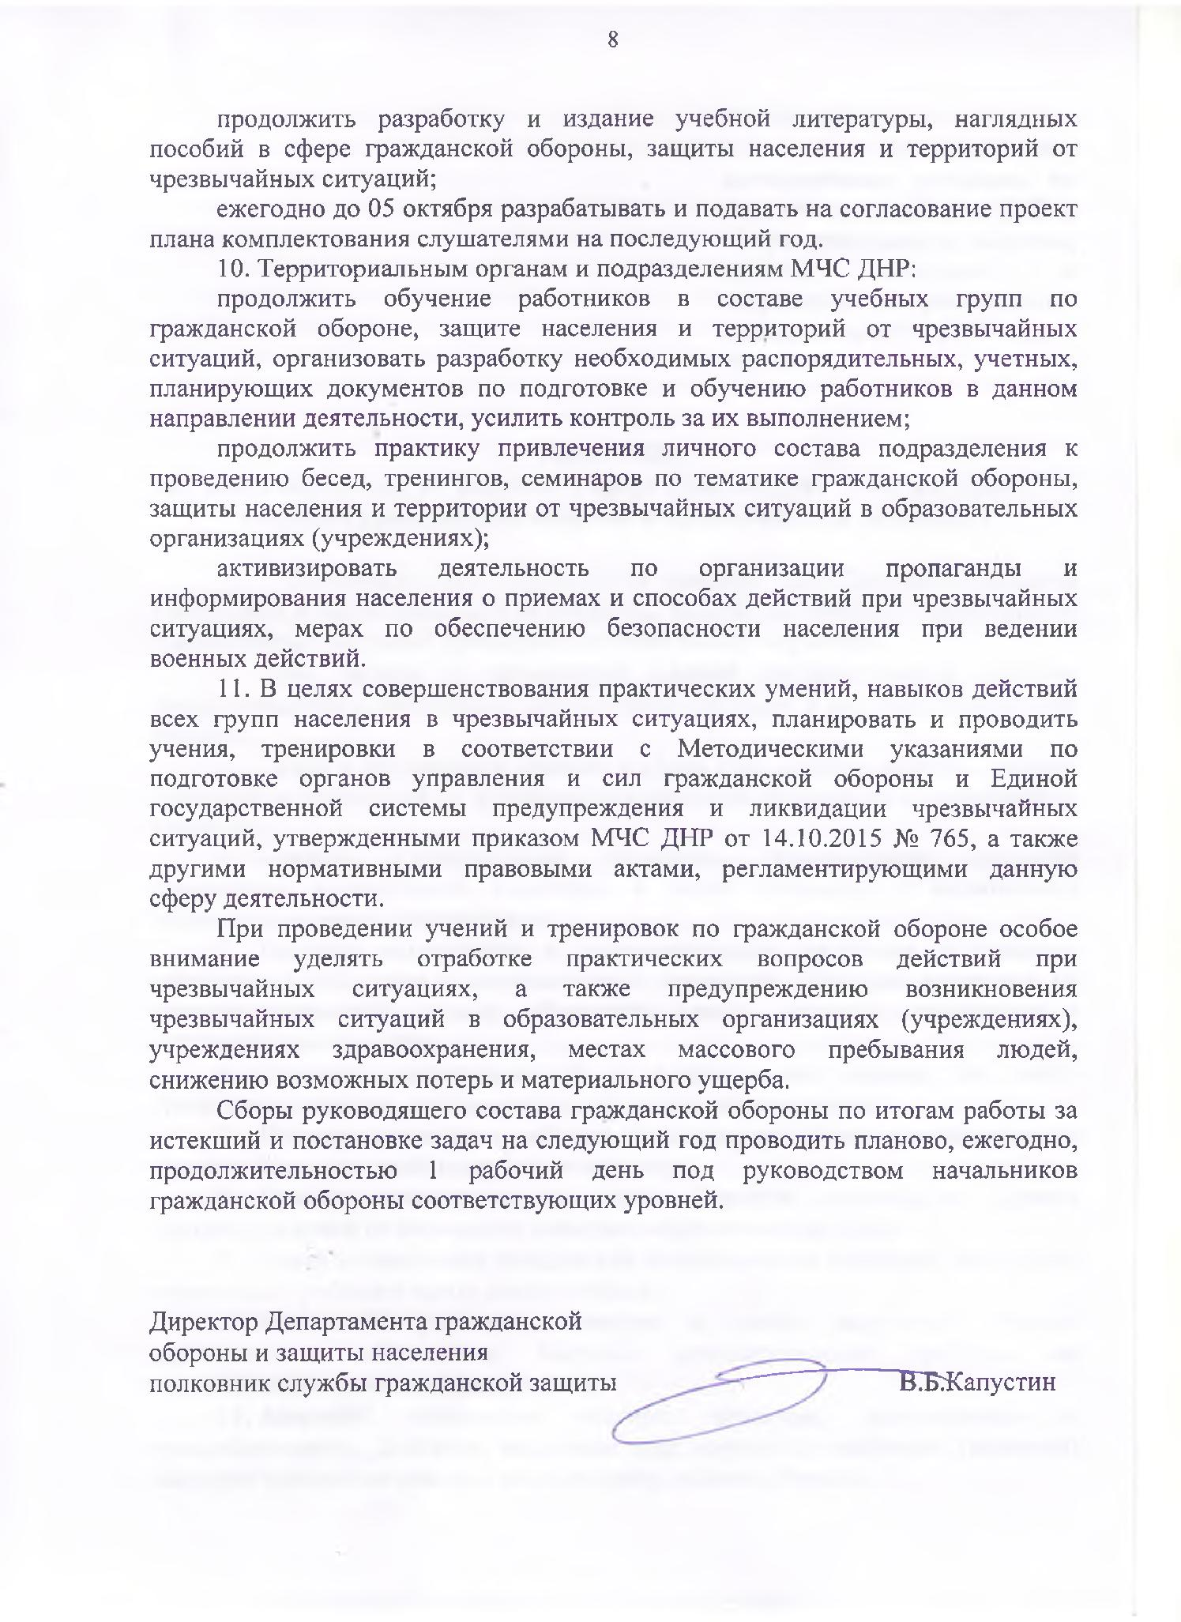

УТВЕРЖДЕНА

Приказом МЧС ДНР

от 12.12.2017 № 426

**ПРОГРАММА**

**общей подготовки работников предприятий, учреждений, организаций**

**независимо от формы собственности, не входящих в состав**

**невоенизированных формирований и специализированных служб**

**гражданской обороны**

1. **Общие положения**

1.1. Настоящая программа общей подготовки работников предприятий, учреждений, организаций независимо от формы собственности, не входящих в состав невоенизированных формирований и специализированных служб гражданской обороны (далее – программа), регламентирует порядок организации подготовки соответствующей группы населения и разработан на основании: законов Донецкой Народной Республики «О гражданской обороне», «О защите населения и территорий от чрезвычайных ситуаций природного и техногенного характера», Положения об организации обучения населения в области гражданской обороны и защиты населения от чрезвычайных ситуаций природного и техногенного характера, утвержденного Постановлением Совета Министров Донецкой Народной Республики от 12.03.2015 № 3-22, Порядка организации обучения населения действиям в чрезвычайных ситуациях, утвержденного приказом МЧС ДНР от 28.04.2016 № 400 (зарегистрирован в Министерстве юстиции Донецкой Народной Республики 27.05.2016, регистрационный № 1324).

1.2. Основная цель подготовки - повышение готовности работающего населения к умелым действиям при угрозе и возникновении чрезвычайных ситуаций, а также при ведении боевых действий или вследствие этих действий. Подготовка по настоящей программе проводится ежегодно и осуществляется непосредственно по месту работы сотрудников. За организацию мероприятий подготовки несут ответственность первые руководители предприятий, учреждений, организаций независимо от формы собственности (далее – организации). Полученные знания совершенствуются в ходе участия обучающихся в тренировках и учениях по гражданской обороне, защите населения и территорий от чрезвычайных ситуаций.

1.3. Подготовка сотрудников и работников предприятий, учреждений, организаций независимо от формы собственности, не входящих в состав невоенизированных формирований и специализированных служб гражданской обороны, организовывается непосредственно по месту работы путем:

теоретического обучения правилам использования средств индивидуальной и коллективной защиты, оказания само- и взаимопомощи, умению действовать в условиях угрозы и возникновении чрезвычайных ситуаций в составе учебных групп, проводимого руководителем занятия (из

2

числа инженерно -технических работников или наиболее подготовленных лиц). Учебные группы формируются по профессиональному принципу в количестве 5-25 человек в группе. Общий объем обучения – 12 учебных часов на календарный год, выбор тем занятий и их содержание определяет руководитель организации исходя из категорий обучающихся и специфики производства;

практического закрепления теоретических знаний при участии в плановых учениях и тренировках по гражданской обороне, мероприятиях «День гражданской обороны», «Неделя безопасности ребенка»;

самостоятельного изучения учебной литературы, памяток, пособий по тематике гражданской обороны, защиты населения и территорий от чрезвычайных ситуаций.

1.4. Организации, на основе данной программы, с учётом указаний органов государственной власти по подготовке работников центральных аппаратов этих органов, а также подведомственных (подчиненным) им организаций, указаний органов местного самоуправления по подготовке работников всех организаций, дислоцирующихся в пределах территории города (района), а также особенностей деятельности , разрабатывают и утверждают программу обучения работников организации в сфере гражданской обороны, защиты населения от чрезвычайных ситуаций.

Руководителям организаций при разработке программ обучения предоставляется право с учетом местных условий, специфики деятельности и степени подготовленности обучаемых, а также других факторов корректировать расчет времени, отводимого на изучение отдельных тем учебно -тематического плана программы, их содержание, а также уточнять формы и методы проведения занятий без сокращения общего количества часов, предусмотренного настоящей программой.

Контроль за качеством усвоения учебного материала проводит руководитель занятия путем опроса обучаемых перед началом, в ходе занятия, во время проведения итогового занятия.

1.5. Занятия организуются по решению руководителя организации, как правило, ежемесячно в течение года, исключая месяц массовых отпусков сотрудников и работников организаций, и проводятся в рабочее время.

Для проведения занятий приказом организации создаются учебные группы, назначаются их руководители по структурным подразделениям органов государственной власти, органов местного самоуправления, организациям, которые проходят обязательную подготовку в образовательных организациях (учреждениях) МЧС ДНР.

* результате прохождения курса обучения сотрудники, работники, персонал (далее – работники) организаций должны знать:

источники опасностей, характерные чрезвычайные ситуации, вероятные для территории проживания и работы населения, а также способы защиты от них работников организации;

сигналы оповещения об опасностях и порядок действия по ним; правила безопасного поведения в быту; свои обязанности и правила поведения при возникновении опасностей, а

также ответственность за их невыполнение;

3

порядок и правила применения средств индивидуальной защиты и порядок их получения;

места расположения средств коллективной защиты и порядок укрытия в них работников организации, правила поведения в защитных сооружениях гражданской обороны;

основные требования пожарной безопасности на рабочем месте и в быту.

Уметь:

практически выполнять основные мероприятия защиты от опасностей, возникающих при чрезвычайных ситуациях природного и техногенного характера , а также при ведении военных действий или вследствие этих действий;

четко действовать по сигналам оповещения;

адекватно действовать при угрозе и возникновении негативных и опасных факторов бытового характера;

пользоваться средствами индивидуальной и коллективной защиты;

проводить частичную санитарную обработку;

оказывать доврачебную медицинскую помощь в экстремальных

ситуациях.

1. **Учебно-тематический план**

|  |  |  |  |  |  |  |  |  |  |
| --- | --- | --- | --- | --- | --- | --- | --- | --- | --- |
| **№№** | **Наименование тем** | | | |  |  | **Вид** | **Количество** |  |
| **п/п** |  |  |  |  |  |  | **занятия** | **часов** |  |
| 1 | Нормативно-правовое | |  | регулирование, | | | Лекция | 1 |  |
| законодательная | база | Донецкой | | Народной | |  |
|  |  |  |  |
|  | Республики в сфере гражданской обороны, | | | | | |  |  |  |
|  | защиты населения и территорий от | | | | | |  |  |  |
|  | чрезвычайных | ситуаций | | природного | | и |  |  |  |
|  | техногенного характера. | | |  |  |  |  |  |  |
| 2 | Чрезвычайные | ситуации | | природного | | и | Лекция | 1 |  |
|  | техногенного | характера, | |  | опасности, | |  |  |  |
|  | возникающие | при | ведении | | военных | |  |  |  |
|  | действий или вследствие этих действий. | | | | |  |  |  |  |

4

|  |  |  |  |  |  |  |
| --- | --- | --- | --- | --- | --- | --- |
| 3 | Основные | мероприятия | | гражданской | Групповое | 2 |
|  | обороны, защиты населения и территорий | | | | занятие |  |
|  | от чрезвычайных ситуаций природного и | | | |  |  |
|  | техногенного характера. | |  |  |  |  |
| 4 | Организация | оповещения | | населения, | Групповое | 1 |
|  | действия персонала и населения по | | | | занятие |  |
|  | предупредительному сигналу «Внимание | | | |  |  |
|  | всем!» и экстренным сообщениям. | | | |  |  |
| 5 | Основы организации | | жизнеобеспечения | | Лекция | 1 |
|  | населения в зонах бедствий и временного | | | |  |  |
|  | отселения. |  |  |  |  |  |
| 6 | Источники | радиоактивного | | загрязнения. | Групповое | 1 |
|  | Понятия о дозах облучения, уровни | | | | занятие |  |
|  | загрязнения. | Бытовые | дозиметрические | |  |  |
|  | приборы и работа с ними. | | |  |  |  |
| 7 | Средства | коллективной | | защиты. | Групповое | 2 |
|  | Повышение защитных свойств жилья. | | | | занятие |  |
| 8 | Средства индивидуальной защиты органов | | | | Групповое | 2 |
|  | дыхания и кожи. Медицинские средства | | | | занятие |  |
|  | индивидуальной защиты, правила их | | | |  |  |
|  | использования. Типичные | | | ошибочные |  |  |
|  | действия во время применения средств | | | |  |  |
|  | индивидуальной защиты органов дыхания и | | | |  |  |
|  | кожи в условиях воздействия конкретных | | | |  |  |
|  | боевых отравляющих и аварийно химически | | | |  |  |
|  | опасных веществ. | |  |  |  |  |
| 9 | Обязанности взрослых по безопасности и | | | | Групповое | 1 |
|  | защите детей. | |  |  | занятие |  |
| 10 | Защита продуктов питания, воды, одежды | | | | Групповое | 1 |
|  | от радиоактивных, аварийно химически | | | | занятие |  |
|  | опасных и боевых отравляющих веществ. | | | |  |  |
| 11 | Эвакуация. | Порядок | | проведения | Групповое | 1 |
|  | эвакомероприятий, экстренная эвакуация | | | | занятие |  |
|  | из опасных районов (зон). | | |  |  |  |
| 12 | Пожаро- взрывоопасные предметы на | | | | Групповое | 1 |
|  | производстве и в быту, меры безопасности | | | | занятие |  |
|  | при обращении с ними. Правила поведения | | | |  |  |
|  | населения | при |  | обнаружении |  |  |
|  | взрывоопасных предметов. | | |  |  |  |
| 13 | Морально-психологическая | | | подготовка | Беседа | 1 |
|  | населения к действиям в чрезвычайных | | | |  |  |
|  | ситуациях. |  |  |  |  |  |
| 14 | Действия работников при угрозе и | | | | Практическое | 2 |
|  | возникновении чрезвычайных ситуаций | | | | занятие |  |
|  |  |  |  |  |  |  |

5

|  |  |  |  |  |  |  |
| --- | --- | --- | --- | --- | --- | --- |
|  | природного характера. | |  |  |  |  |
| 15 | Действия | работников в | чрезвычайных | | Практическое | 2 |
|  | ситуациях техногенного характера, а также | | | | занятие |  |
|  | при угрозе террористических проявлений. | | | |  |  |
| 16 | Террористические проявления, | | | порядок | Групповое | 1 |
|  | поведения населения при угрозе или | | | | занятие |  |
|  | совершении террористической атаки. | | | |  |  |
| 17 | Действия работников при пожаре. | | |  | Практическое | 1 |
|  |  |  |  |  | занятие |  |
| 18 | Действия | работников | в | условиях | Групповое | 1 |
|  | негативных и опасных факторов бытового | | | | занятие |  |
|  | характера . |  |  |  |  |  |
| 19 | Оказание первой медицинской помощи. | | | | Практическое | 2 |
|  | Основы ухода за больными. | |  |  | занятие |  |
| 20 | Итоговое (контрольное) занятие | | |  |  | 1 |

**Содержание тем занятий**

**Тема 1.** Нормативно-правовое регулирование,законодательная базаДонецкой Народной Республики в сфере гражданской обороны, защиты населения и территорий от чрезвычайных ситуаций.

Законодательство Донецкой Народной Республики в сфере гражданской обороны, защиты населения от чрезвычайных ситуаций природного и техногенного характера и обеспечения пожарной безопасности.

Права и обязанности граждан в сфере гражданской обороны, защиты от чрезвычайных ситуаций природного и техногенного характера и пожарной безопасности.

Структура, задачи, состав сил и средств гражданской обороны и объектовых звеньев Единой государственной системы предупреждения и ликвидации чрезвычайных ситуаций организаций.

**Тема 2.** Чрезвычайные ситуации природного и техногенного характера,опасности, возникающие при ведении военных действий или вследствие этих действий.

Понятие чрезвычайная ситуация и их классификация. Чрезвычайные ситуации (далее – ЧС) природного характера . Понятия опасного природного явления, стихийного бедствия. Источники возникновения и виды ЧС природного характера.

ЧС техногенного характера. Понятия аварии и катастрофы. Источники возникновения и виды ЧС техногенного характера.

Ядерное оружие и его боевые свойства. Поражающие факторы ядерного взрыва и их характеристика.

Химическое оружие и последствия его применения. Аварийно химически опасные вещества, их классификация, воздействие на организм человека. Способы и характерные признаки применения химического оружия.

6

Бактериологическое (биологического) оружие и последствия его применения. Способы и характерные признаки применения бактериологического (биологического) оружия.

Обычные средства нападения, высокоточное оружие. Вторичные факторы поражения.

**Тема 3.** Основные мероприятия гражданской обороны,защитынаселения и территорий от чрезвычайных ситуаций природного и техногенного характера.

Организация защиты в мирное и военное время, способы защиты. Цели и задачи мероприятий защиты в мирное и военное время, проводимых в организации.

Мероприятия по предупреждению возникновения чрезвычайных ситуаций природного и техногенного характера.

Оповещение. Действия населения при оповещении о ЧС в мирное время и об опасностях, возникающих при ведении военных действий или вследствие этих действий.

Организация инженерной защиты населения. Классификация защитных сооружений. Убежища и их основные элементы. Противорадиационные укрытия, их назначение и основные элементы. Укрытия простейшего типа и их устройство. Порядок заполнения защитных сооружений и пребывания в них. Приспособленные защитные сооружения.

Средства индивидуально защиты органов дыхания. Гражданские фильтрующие противогазы, их назначение, устройство и порядок применения. Условия применения дополнительных патронов к фильтрующим противогазам. Камеры защитные детские, их назначение, устройство и порядок применения.

Санитарная обработка людей. Частичная санитарная обработка, ее назначение и порядок проведения. Полная санитарная обработка, ее назначение и порядок проведения.

Организация защиты сельскохозяйственных животных и растений от заражения.

Повышение защитных свойств помещений от проникновения радиоактивных, боевых отравляющих и аварийно химически опасных веществ.

Эвакуация. Цели, принципы и способы эвакуации. Эвакуационные органы. Порядок проведения эвакомероприятий.

Организация подготовки и переподготовки руководящего состава гражданской обороны, ее органов управления и сил, обучение населения действиям в чрезвычайных ситуациях.

**Тема 4.** Организация оповещения населения,действия персонала инаселения по предупредительному сигналу «Внимание всем!» и экстренным сообщениям.

Сигнал "Внимание всем!", его предназначение и способы доведения до населения. Действия работников организаций при его получении в различных условиях и обстановке.

Возможные тексты экстренных информационных сообщений о чрезвычайных ситуациях и порядок действий работников организаций по ним.

7

Сигналы оповещения, их назначение, возможные способы доведения и действия работников организаций по ним.

**Тема 5.** Основы организации жизнеобеспечения населения в зонахбедствий и временного отселения.

Жизнеобеспечение населения в ЧС. Поддержание условий жизнедеятельности населения в ЧС. Финансовое и материально-техническое обеспечение мероприятий гражданской обороны.

Порядок организации обеспечения жильем, предметами первой необходимости, водой, продуктами питания пострадавшего в ЧС населения.

Работа передвижных пунктов питания, оказание банно-прачечных услуг пострадавшему населению. Порядок формирования необходимых ресурсов (денежного и материально-вещевого фондов) для организации жизнеобеспечения населения в ЧС.

**Тема 6.** Источники радиоактивного загрязнения.Понятия о дозахоблучения, уровни загрязнения. Бытовые дозиметрические приборы и работа с ними.

Объекты радиационной опасности. Аварии с выбросом радиоактивных веществ и их последствия.

Ионизирующее излучение. Доза облучения. Единицы измерения. Источники облучения населения. Основные зоны безопасности в период нормального функционирования объекта радиационной опасности. Последствия радиационных аварий. Виды радиационного воздействия на людей и животных.

Виды бытовых дозиметрических приборов и работа с ними.

**Тема 7.** Средства коллективной защиты.Повышение защитных свойствжилья.

Классификация защитных сооружений гражданской обороны. Убежища и их основные элементы. Противорадиационные укрытия, их назначение и основные элементы. Простейшие защитные сооружения гражданской обороны (укрытия) и их устройство. Порядок заполнения защитных сооружений гражданской обороны и пребывания в них.

Виды, назначение, расположение имеющихся в организации средств коллективной защиты, правила пользования ими.

Порядок действий при укрытии работников организаций в защитных сооружениях гражданской обороны, меры безопасности при нахождении в них.

Первичные средства пожаротушения и их расположение. Действия работников при их применении.

Мероприятия по повышению защитных свойств жилья.

**Тема 8.** Средства индивидуальной защиты органов дыхания и кожи.Медицинские средства индивидуальной защиты, правила их использования. Типичные ошибочные действия во время применения средств индивидуальной защиты органов дыхания и кожи в условиях воздействия конкретных боевых отравляющих и аварийно химически опасных веществ.

Назначение и устройство респираторов, правила пользования ими. Простейшие средства защиты органов дыхания, их защитные свойства, порядок изготовления и пользования.

8

Средства индивидуальной защиты кожи. Их назначение и классификация. Простейшие средства защиты кожи и их свойства. Элементы герметизации одежды при использовании ее в качестве средств защиты кожи.

Виды , назначение и правила пользования имеющимися в организации средствами индивидуальной защиты. Действия работников при получении, проверке, применении и хранении средств индивидуальной защиты.

Практическое изготовление и применение простейших и подручных средств защиты органов дыхания.

Типичные ошибочные действия во время применения средств индивидуальной защиты органов дыхания и кожи в условиях влияния конкретных боевых отравляющих и аварийно химически опасных веществ.

Медицинские средства индивидуальной защиты. Содержание, назначение и правила их применения.

**Тема 9.** Обязанности взрослых по безопасности и защите детей.Воспитание у детей навыков поведения в экстремальных условиях и

психологической устойчивости.

Принципы формирования основ культуры безопасности у детей. Выработка практических навыков взаимодействия детей и взрослых в чрезвычайных (экстремальных) ситуациях.

Средства индивидуальной защиты детей.

**Тема 10.** Защита продуктов питания,воды,одежды от радиоактивных,аварийно химически опасных и боевых отравляющих веществ.

Основные мероприятия по защите продуктов питания, воды, одежды от радиоактивных, аварийно химически опасных и боевых отравляющих веществ.

Мероприятия по герметизации складских помещений. Защитные свойства тары, их виды и категории. Защита на складах и в хранилищах.

Использование подручных средств для защиты продуктов питания, воды, одежды от радиоактивных, боевых отравляющих и аварийно химически опасных веществ.

**Тема 11.** Эвакуация.Порядок проведения эвакомероприятий,экстреннаяэвакуация из опасных районов (зон).

Защита населения путем эвакуации. Эвакуация населения, материальных

* культурных ценностей из опасных зон. Порядок организации и проведения эвакомероприятий, экстренная эвакуация из опасных районов (зон).

Цели, принципы и способы эвакуации. Эвакуационные органы. Порядок проведения эвакуации.

Организация работы пунктов временного размещения. Действия населения на маршрутах эвакуации.

**Тема 12.** Пожаро-взрывоопасные предметы на производстве и в быту,меры безопасности при обращении с ними. Правила поведения населения при обнаружении взрывоопасных предметов.

Пожароопасные и взрывоопасные производства. Пожары и взрывы в жилых, общественных зданиях и на промышленных предприятиях.

Общие сведения о пожарах и взрывах, их возникновении и развитии. Основные поражающие факторы пожара и взрыва.

9

Взрывоопасные предметы и правила поведения населения при их обнаружении. Действия человека, оказавшегося в завале.

**Тема 13.** Морально-психологическая подготовка населения к действиям вчрезвычайных ситуациях.

Поведенческие реакции населения в ЧС. Социально-политические конфликты с использованием обычного оружия и средств массового поражения.

Эмоции, их влияние на здоровье, управление ими.

Психология толпы , основы безопасности при массовых скоплениях людей. Психологическая готовность к действиям в ЧС. Предупреждение панических проявлений.

**Тема 14.** Действия работников организаций при угрозе и возникновенииЧС природного характера.

Стихийные бедствия геофизического и геологического характера (оползни, сели, обвалы и др.), причины и последствия. Действия работников при оповещении о стихийных бедствиях геофизического и геологического характера, во время и после их возникновения.

Стихийные бедствия метеорологического характера (ураганы, бури, смерчи, метели и др.). Причины их возникновения и последствия. Действия работников при оповещении о стихийных бедствиях метеорологического характера, во время их возникновения и после окончания.

Стихийные бедствия гидрологического характера (наводнения, паводки и др.) их возникновение и последствия. Действия работников при оповещении о стихийных бедствиях гидрологического характера во время их возникновения и после окончания. Природные пожары. Причины их возникновения и последствия. Предупреждение лесных и степных пожаров. Привлечение населения к борьбе с лесными пожарами и пожарами на сельскохозяйственных полях. Действия работников при возникновении лесных пожаров и пожаров на сельскохозяйственных полях.

Массовые инфекционные заболевания людей, сельскохозяйственных животных и растений. Основные пути передачи инфекции и их характеристика. Противоэпидемические и санитарно-гигиенические мероприятия в очаге бактериального (биологического) заражения. Организация и проведение режимных и карантинных мероприятий. Особенности осуществления специфических противоэпизоотический и противоэпифитотических мероприятий.

Природные ЧС, характерные для территории Республики, города, района.

**Тема 15.** Действия работников организаций в чрезвычайных ситуацияхтехногенного характера, а также при угрозе террористических проявлений.

Аварии на радиационно-опасных объектах. Классификация возможных последствий облучения людей. Степени лучевой болезни. Однократное и многократное облучение организма человека и его последствия. Действия работников при оповещении об аварии с выбросом радиоактивных веществ: в случае объявления эвакуации; при нахождении в помещении; при движении по загрязненной местности. Соблюдение специального режима поведения при

10

проживании на местности с повышенным радиационным фоном. Йодная профилактика, необходимость и порядок ее проведения.

Химически опасные объекты . Аварии с выбросом аварийно химически опасных веществ (далее – АХОВ) и их последствия. Классификация АХОВ по характеру воздействия на организм человека. Характеристика наиболее распространенных АХОВ. Действия работников при оповещении об аварии на химически опасном объекте: в случае объявления эвакуации; при выходе из зоны заражения. Неотложная помощь при поражении АХОВ.

Аварии на гидродинамически опасных объектах. Общие сведения о гидродинамических сооружениях, гидродинамически опасных объектах и гидродинамических авариях. Поражающие факторы и последствия гидродинамических аварий. Основные меры по защите населения от гидродинамических аварий. Действия работников: при заблаговременном оповещении о гидродинамической аварии; при внезапной опасности разрушения плотины; после аварии и спада воды.

Транспортные аварии. Аварии на железнодорожном транспорте, их основные причины и последствия. Правила безопасного поведения при пользовании железнодорожным транспортом. Аварии на воздушном транспорте, их основные причины и последствия. Основные и аварийные запасные выходы, используемые для экстренной эвакуации. Действия пассажиров в случае аварии : при взлете и посадке; при декомпрессии (разгерметизации салона); при пожаре в самолете; при вынужденной посадке самолета на воду. Индивидуальные и групповые спасательные средства.

Аварии на водном транспорте, их основные причины и последствия. Действия пассажиров при объявлении шлюпочной тревоги . Особенности оставления судна прыжком в воду. Действия пассажиров при нахождении в спасательном плавательном средстве. Правила пользования индивидуальными спасательными средствами.

Аварии на автомобильном транспорте, их причины и последствия. Действия участников дорожного движения: при угрозе или возникновении дорожно -транспортного происшествия; при падении автомобиля в воду. Правила безопасного поведения участников дорожного движения.

Аварии на общественном транспорте (автобус, троллейбус, трамвай и т.д.), их причины и последствия. Действия пассажиров автобуса, троллейбуса, трамвая при аварийной ситуации (столкновении, перевороте, опрокидывании); при пожаре; при падении транспорта в воду. ЧС техногенного характера, возможные для территории Республики, города (района).

**Тема 16.** Террористические проявления,порядок поведения населенияпри угрозе или совершении террористической атаки.

Виды террористических акций, их общие черты, способы осуществления. Правила и порядок поведения населения при угрозе или совершении террористической атаки. Признаки, указывающие на наличие взрывного устройства и действия при обнаружении предметов, похожих на них. Действия при получении телефонного сообщения о возможном теракте, правила обращения с анонимными материалами, содержащими угрозы

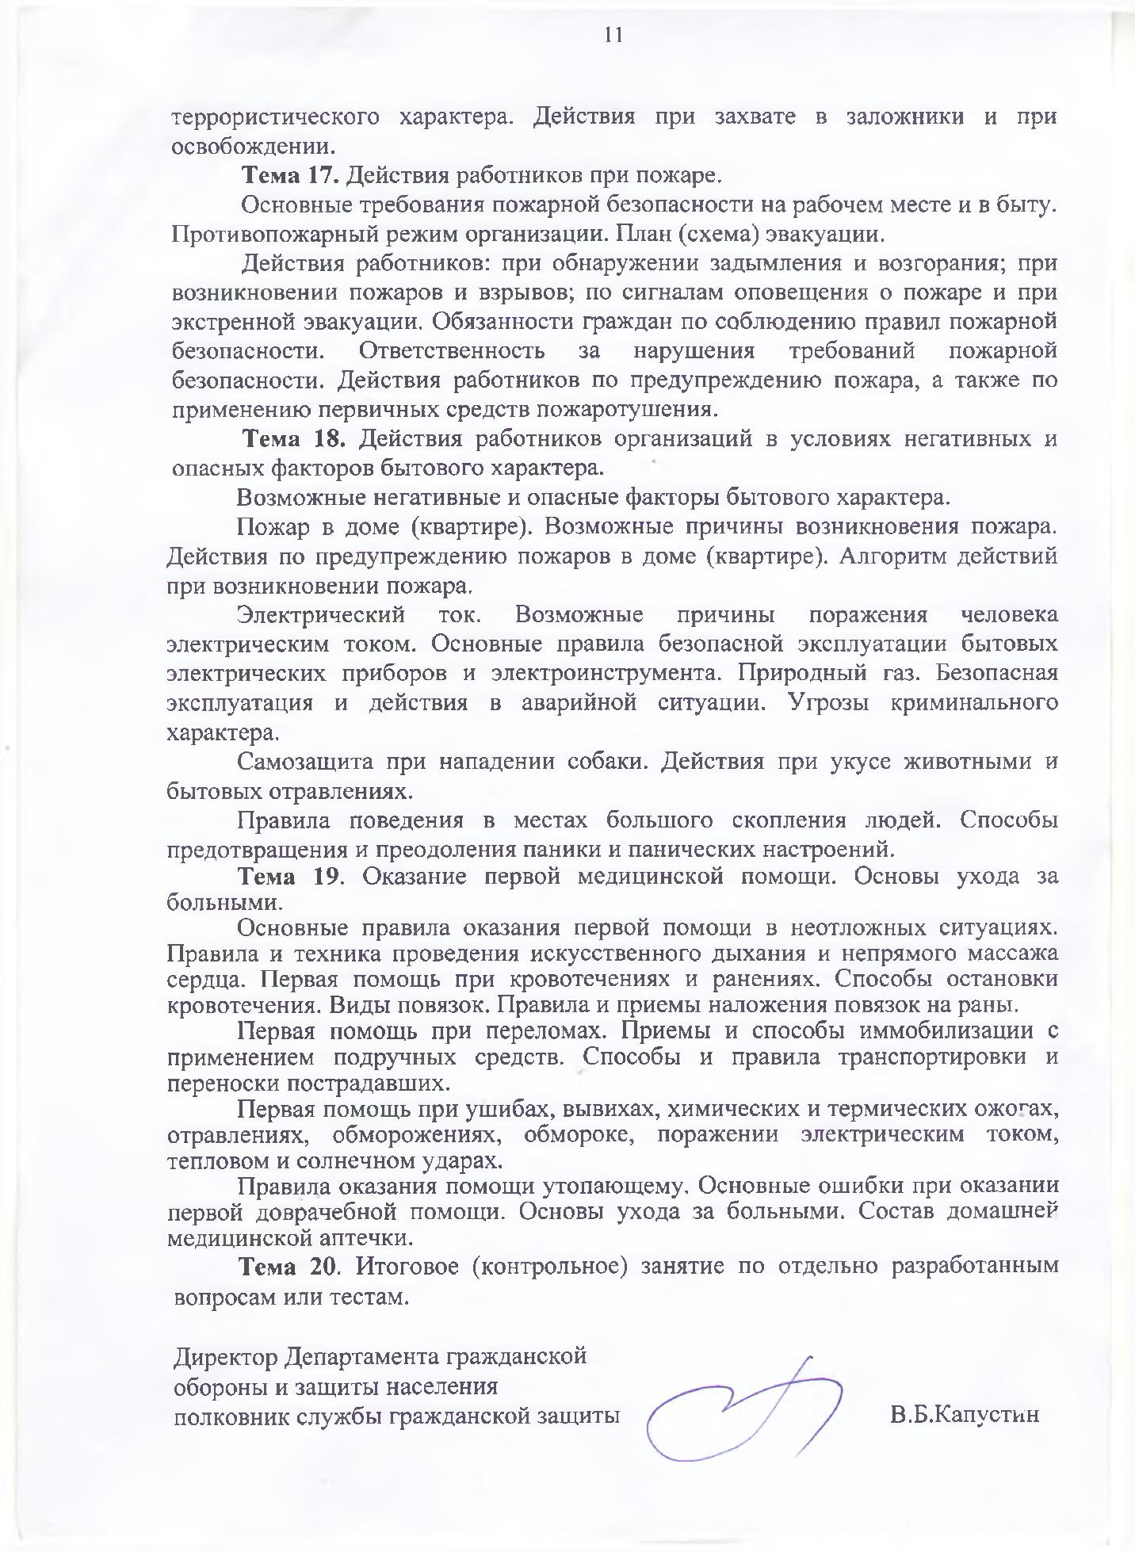

УТВЕРЖДЕНА

Приказом МЧС ДНР

от 12.12.2017 № 426

**ПРОГРАММА**

**специальной подготовки работников предприятий, учреждений,**

**организаций независимо от формы собственности, входящих в состав невоенизированных формирований и специализированных служб гражданской обороны**

1. **Общие положения**

Настоящая программа специальной подготовки работников предприятий, учреждений, организаций независимо от формы собственности, входящих в состав невоенизированных формирований и специализированных служб гражданской обороны (далее - программа) составляет основу обучения невоенизированных формирований и специализированных служб гражданской обороны (далее – НВФ и служб ГО) в целях поддержания готовности к выполнению задач по предназначению, а также обеспечения мер безопасности.

* программе изложена организация и методика обучения НВФ и служб ГО, тематика и расчет часов базовой и специальной частей подготовки, содержание тем занятий, а также требования к уровню знаний, умений и навыков личного состава и специалистов НВФ и служб ГО, прошедших обучение.

1. **Организация обучения**

2.1. Подготовка НВФ и служб ГО осуществляется согласно законов Донецкой Народной Республики «О гражданской обороне», «О защите населения и территорий от чрезвычайных ситуаций природного и техногенного характера», Положения об организации обучения населения в области гражданской обороны и защиты населения от чрезвычайных ситуаций природного и техногенного характера, утвержденного Постановлением Совета Министров Донецкой Народной Республики от 12.03.2015 № 3 -22, Положения о невоенизированных формированиях гражданской обороны, утвержденного Постановлением Совета Министров Донецкой Народной Республики от 07.11.2015 № 21-6, Положения о специализированных службах гражданской обороны, утвержденного Постановлением Совета Министров Донецкой Народной Республики от 16.10.2015 № 19-26, Порядка организации обучения населения действиям в чрезвычайных ситуациях, утвержденного приказом МЧС Донецкой Народной Республики от 28.04.2016 № 400, (зарегистрирован в Министерстве юстиции Донецкой Народной Республики 27.05.2016, регистрационный № 1324).

Подготовка сотрудников, работников, персонала (далее – работников) предприятий, учреждений, организаций независимо от формы собственности (далее – организации), которые входят в состав НВФ и служб ГО

2

организовывается непосредственно по месту работы путем проведения занятий

* личным составом в учебных группах. Общий объем подготовки – 15 учебных часов, из них базовая часть – 9 часов, специальная – 6 часов. Выбор тем общей подготовки определяет руководитель организации, исходя из основных задач формирования (службы) и специфики производства;

практического закрепления теоретических знаний во время проведения плановых учений и тренировок по гражданской обороне, мероприятий «День гражданской обороны», «Неделя безопасности ребенка»;

самостоятельного изучения учебной литературы, памяток, пособий по тематике гражданской обороны, защиты населения и территорий от чрезвычайных ситуаций.

2.2. Основным методом проведения занятий с личным составом и специалистами по темам базовой и специальной частей подготовки НВФ и служб ГО является практическое занятие (упражнение).

Теоретический материал излагается путем рассказа или объяснения в минимальном объеме, необходимом для правильного, четкого выполнения обучаемыми практических приемов и действий.

2.3. Все виды занятий с личным составом и специалистами организуют и проводят руководители (командиры, начальники) формирований или начальники соответствующих специализированных служб, а на учебных местах

— командиры структурных подразделений НВФ и служб ГО (групп, звеньев и прочее). Руководитель (командир, начальник) НВФ и службы ГО одновременно является и руководителем занятий на одном из учебных мест, как правило, наиболее важном и сложном.

Руководителю занятия накануне проведения практического или тактико-специального занятия целесообразно провести инструктаж (инструкторско-методическое занятие) с командирами структурных подразделений формирования, которые будут являться руководителями занятий на учебных местах.

2.4. Занятия с личным составом проводятся, как правило, в учебных городках, на учебных площадках (пунктах), учебных объектах по гражданской обороне.

2.5. В тактико-специальных занятиях НВФ и службы ГО участвуют в штатном составе с необходимым количеством техники, приборов, инструментов и принадлежностей, при этом весь личный состав должен быть обеспечен средствами индивидуальной защиты. Практические занятия с невоенизированными формированиями гражданской обороны общего назначения разрешается проводить по структурным подразделениям (группам, звеньям).

2.6. Занятия по темам специальной части могут проводиться путем однодневного сбора под руководством соответствующего начальника.

2.7. Руководителю организации создающей НВФ и службы ГО разрешается, исходя из местных условий, специфики деятельности, уровня подготовки личного состава, уточнять содержание тем и время на их изучение, а также вводить

3

новые темы без уменьшения общего времени, отводимого на базовую и специальную части подготовки.

2.8. Личный состав НВФ и служб ГО должен знать:

физико-химические и поражающие свойства аварийно химически опасных веществ (далее — АХОВ), применяемых на производстве, порядок и способы защиты при их утечке (выбросе, выливе);

характерные особенности опасностей, возникающих при ведении военных действий или вследствие этих действий, а также способы защиты от них;

предназначение формирования и свои функциональные обязанности; производственные и технологические особенности, характер возможных

аварийно-спасательных и других неотложных работ ( далее — АСДНР); порядок оповещения, сбора и приведения в готовность, действия по

сигналу «Внимание всем!» и речевым сообщениям;

место сбора формирования, пути и порядок выдвижения к месту

возможного проведения АСДНР;

назначение, технические данные, порядок применения и возможности техники, механизмов и приборов, а также средств защиты, стоящих на оснащении формирования, порядок проведения специальной обработки.

Уметь:

выполнять функциональные обязанности при проведении АСДНР; поддерживать в исправном состоянии и грамотно применять

закрепленную штатную технику, механизмы, приборы, другое табельное имущество, а также средства индивидуальной защиты при проведении АСДНР ; оказывать доврачебную медицинскую помощь раненым и пораженным, а

также транспортировать их в безопасные места; работать со штатными средствами связи;

проводить санитарную обработку, дезактивацию, дегазацию и дезинфекцию техники, сооружений, территории, одежды и средств индивидуальной защиты.

Формирование следует считать подготовленным, если не менее 75 % личного состава усвоили в полном объеме тематику общей и специальной части подготовки и привлекались на объектовое, тактико-специальное учение.

**Учебно-тематический план базовой части**

|  |  |  |  |
| --- | --- | --- | --- |
| **№** | **Наименование тем** | **Вид занятия** | **Кол-во** |
| **№** |  |  | **часов** |
| **тем** |  |  |  |
| 1 | Функциональные обязанности личного состава | Групповое | 1 |
|  | формирования и порядок его действий по |  |  |
|  | предназначению в чрезвычайных ситуациях. |  |  |
| 2 | Действия личного состава при приведении | Тактико- | 2 |
|  | формирования в готовность. | специальное |  |
|  |  |  |  |

|  |  |  |  |  |  |
| --- | --- | --- | --- | --- | --- |
|  |  | 4 |  |  |  |
|  |  | |  |  |  |
| **№** | **Наименование тем** | |  | **Вид занятия** | **Кол-во** |
| **№** |  |  |  |  | **часов** |
| **тем** |  |  |  |  |  |
| 3 | Действия личного состава | формирования | при | Тактико- | 2 |
|  | выдвижении в район выполнения АСДНР и | | | специальное |  |
|  | подготовке к выполнению задач. |  |  |  |  |
| 4 | Приемы и способы оказания само- и взаимопомощи | | | Практическое | 2 |
|  | при ранениях, ожогах, кровотечениях, переломах. | | |  |  |
|  | Первая медицинская и доврачебная помощь при | | |  |  |
|  | острых отравлениях аварийно химически опасными | | |  |  |
|  | веществами. |  |  |  |  |
| 5 | Применение приборов радиационной и химической | | | Практическое | 2 |
|  | разведки, химико-дозиметрического контроля, а так | | |  |  |
|  | же средств индивидуальной защиты . | |  |  |  |
| 6 | Организация и меры безопасности при ликвидации | | | Практическое | 2 |
|  | последствий стихийных бедствий, аварий и | | |  |  |
|  | катастроф, а также при ведении АСДНР. | |  |  |  |
| 7 | Специальная обработка зданий, техники | | и | Практическое | 4 |
|  | имущества при загрязнении радиоактивными, | | |  |  |
|  | заражении аварийно химически опасными и | | |  |  |
|  | биологическими веществами. Действия личного | | |  |  |
|  | состава при проведении санитарной обработки. | |  |  |  |
| 8 | Организация обеспечения | и взаимодействия | | Практическое | 2 |
|  | формирований при проведении работ в очагах | | |  |  |
|  | поражения и зонах бедствия. |  |  |  |  |
| 9 | Порядок комплектования, оснащения и подготовки | | | Практическое | 2 |
|  | личного состава формирований к действиям. | | |  |  |
|  | Организация защиты личного состава формирований | | |  |  |
|  | в ходе выполнения АСДНР. |  |  |  |  |
|  | **Содержание тем базовой части подготовки** | | | |  |

**Тема 1.** Функциональные обязанности личного состава формирования ипорядок его действий по предназначению в чрезвычайных ситуациях.

Законодательная, нормативная правовая база для создания. Предназначение, порядок создания, основные задачи. Оснащение

табельным имуществом, инвентарем и техникой.

Функциональные обязанности личного состава, организация работы и порядок его действий по предназначению в чрезвычайных ситуациях.

**Тема 2.** Действия личного состава при приведении формирования вготовность.

Понятие о готовности формирований, порядок их приведения в готовность согласно плану.

5

Порядок оповещения и сбора, получения табельного имущества, подгонки средств индивидуальной защиты и выдвижения в район сбора.

Мероприятия, проводимые в целях повышения готовности формирования. Действия личного состава при практическом приведении формирования в

готовность.

**Тема 3.** Действия личного состава формирования при выдвижении в районвыполнения АСДНР и подготовке к выполнению задач.

Уточнение задач личному составу, порядок отдачи распоряжения и выдвижение формирования в район выполнения АСДНР. Маршруты, рубежи (пункты) регулирования, порядок построения и выдвижения колонн. Организация и ведение разведки местности и очагов поражения.

Защита личного состава формирования на маршрутах выдвижения и в ходе АСДНР. Подготовка техники, приборов и инструмента к проведению АСДНР.

Порядок обеспечения формирования при выдвижении и в районах выполнения АСДНР. Организация взаимодействия с подразделениями других войск и формирований, привлекаемых для выполнения АСДНР.

Перегруппировка сил и уточнение задач на проведение АСДНР в других районах (очагах поражения).

**Тема 4.** Приемы и способы оказания само-и взаимопомощи при ранениях,ожогах, кровотечениях, переломах . Первая медицинская и доврачебная помощь при острых отравлениях аварийно химически опасными веществами.

Средства оказания первой медицинской помощи и правила пользования ими. Приемы и способы остановки кровотечений, наложения повязок на раны. Основные правила оказания первой медицинской помощи при переломах, вывихах, ушибах. Оказание первой помощи при ожогах (термических и химических). Оказание первой помощи при шоке, обмороке, поражении электрическим током, обморожении.

Первая медицинская помощь при отравлениях и поражениях аварийно химически опасными веществами. Методы простейшей сердечно-легочной реанимации. Проведение искусственного дыхания и массажа сердца.

Особенности оказания помощи при извлечении людей из завалов. Порядок и способы транспортировки раненых и пораженных в безопасные

места, в том числе с использованием подручных средств.

**Тема 5.** Применение приборов радиационной и химической разведки,дозиметрического контроля, а так же средств индивидуальной защиты.

Приборы радиационной разведки, их назначение и общее устройство, порядок подготовки приборов к работе и проверка их работоспособности. Определение уровней радиации на местности и степени радиоактивного загрязнения различных поверхностей.

Комплекты индивидуальных дозиметров, их назначение и общее устройство, порядок зарядки приборов и снятия показаний.

Организация радиационного контроля в формировании, групповой и индивидуальный контроль. Порядок выдачи индивидуальных дозиметров и снятия показаний. Порядок ведения журнала учета доз облучения.

6

Представление донесений (информации) вышестоящему руководителю (начальнику) о дозах облучения личного состава, допустимые дозы облучения.

Назначение, общее устройство приборов химической разведки , подготовка приборов к работе, определение типа и концентрации АХОВ в воздухе, на местности, технике, в почве и сыпучих материалах. Особенности определения АХОВ зимой.

Универсальный газоанализатор. Назначение, устройство и порядок работы при определении АХОВ (изучается при наличии на объекте).

Классификация средств индивидуальной защиты, порядок их использования, хранения и поддержания в готовности к выполнению АСДНР. Практическое применение средств индивидуальной защиты органов дыхания и кожи.

*Примечание: Занятия проводятся с применением технических средств, имеющихся на оснащении формирования, согласно табелю оснащения*.

**Тема 6*.*** Организация и меры безопасности при ликвидации последствийстихийных бедствий, аварий и катастроф, а также при ведении АСДНР.

Меры безопасности при проведении АСДНР на местности, загрязненной радиоактивными веществами и зараженной АХОВ, при работе вблизи зданий и сооружений, угрожающих обвалом, в задымленных и загазованных помещениях, на электрических сетях, при тушении нефтепродуктов, при организации работ в зонах катастрофического затопления, в условиях плохой видимости и зимних условиях.

Мероприятия по обеспечению безопасности и защиты личного состава формирований при действиях в зонах разрушений, завалов, пожаров, заражения, катастрофического затопления.

**Тема 7.** Специальная обработка зданий,техники и имущества призагрязнении радиоактивными, заражении аварийно химически опасными и биологическими веществами. Действия личного состава при проведении санитарной обработки.

Сущность и способы частичной и полной специальной обработки. Понятие дезактивации, дегазации, дезинфекции, вещества и растворы, применяемые для этих целей.

Технические средства специальной обработки транспорта, сооружений и территорий, продуктов питания и воды, одежды, обуви, средств индивидуально защиты. Санитарная обработка персонала объектов.

Действия личного состава при проведении частичной дезактивации, дегазации и дезинфекции техники, приборов, средств защиты, одежды, обуви.

Меры безопасности при проведении дезактивации, дегазации и дезинфекции транспорта, сооружений и территорий, продуктов питания и воды, одежды, обуви средств индивидуальной защиты.

Последовательность проведения частичной и полной санитарной обработки людей при заражении боевыми отравляющими веществами, АХОВ, биологическими средствами и радиоактивными веществами, применение табельных и подручных средств.

**Тема 8.** Организация обеспечения и взаимодействия формирований припроведении работ в очагах поражения и зонах бедствия.

7

Виды и сущность мероприятий обеспечения (разведка, инженерное, дорожное, химическое, медицинское обеспечение и прочее). Работа командира

* обязанности личного состава по организации взаимодействия с другими подразделениями, принимающими участие в ликвидации чрезвычайных ситуаций.

Действия формирований, направленных на обеспечение жизнедеятельности населения.

**Тема 9.** Порядок комплектования,оснащения и подготовки личногосостава формирований к действиям. Организация защиты личного состава формирований в ходе выполнения АСДНР.

Организационно-штатная структура, порядок комплектования НВФ и служб ГО личным составом. Нормы оснащения табельным имуществом и техникой.

Задачи, порядок организации подготовки личного состава НВФ и служб ГО. Обучение руководителей НВФ и служб ГО. Практическая подготовка личного состава НВФ и служб ГО к действиям по предназначению.

Работа руководителя и обязанности личного состава НВФ и служб ГО по организации защиты личного состава. Защита личного состава НВФ и служб ГО в ходе выполнения АСДНР.

**Учебно-тематический план специальной части подготовки**

|  |  |  |  |  |  |  |  |  |
| --- | --- | --- | --- | --- | --- | --- | --- | --- |
| **№** |  | **Наименование тем** | |  |  | **Вид занятия** | **Кол-во** |  |
| **п/п** |  |  |  | **часов** |  |
| 1 | Действия | формирования | при |  | ведении | Тактико- |  |  |
|  | радиационной, химической и биологической | | | | | 6 |  |
|  | специальное |  |
|  | разведки и наблюдения. | |  |  |  |  |  |  |
| 2 | Действия | формирования | при | ликвидации | | Тактико- | 3 |  |
|  | последствий аварии на химически опасном объекте. | | | | | специальное |  |
|  |  |  |
| 3 | Действия | формирования | при | ликвидации | | Тактико- |  |  |
|  | последствий аварии на радиационно опасном | | | | | 3 |  |
|  | специальное |  |
|  | объекте. |  |  |  |  |  |  |  |
| 4 | Действия | формирования | при | выполнении | |  |  |  |
|  | противопожарных профилактических мероприятий | | | | | Практическое | 2 |  |
|  | на объекте. Порядок использования средств | | | | |  |
|  | пожаротушения. | |  |  |  |  |  |  |
| 5 | Действия формирования при тушении пожаров в | | | | | Тактико- | 4 |  |
|  | различных условиях. | |  |  |  | специальное |  |
|  |  |  |  |  |  |
| 6 | Действия формирования при устранении аварий на | | | | |  |  |  |
|  | коммунально-энергетических | | сетях | | и | Практическое | 3 |  |
|  | технологических линиях. | |  |  |  |  |  |  |
| 7 | Действия | формирования | при | ликвидации | | Тактико- |  |  |
|  | последствий аварии на радиационно, химически, | | | | | 3 |  |
|  | специальное |  |
|  | взрыво- и пожароопасных объектах. | | |  |  |  |  |  |

8

|  |  |  |  |  |
| --- | --- | --- | --- | --- |
| **№** | **Наименование тем** | **Вид занятия** | **Кол-во** |  |
| **п/п** | **часов** |  |

1. Действия формирования по устройству проездов

|  |  |  |  |  |  |  |  |  |  |  |  |  |
| --- | --- | --- | --- | --- | --- | --- | --- | --- | --- | --- | --- | --- |
|  | (проходов), | | обрушению | | неустойчивых зданий | | | | и | Тактико- | 6 |  |
|  | конструкций, по вскрытию заваленных защитных | | | | | | | | | специальное |  |
|  |  |  |
|  | сооружений гражданской обороны. | | | | | |  |  |  |  |  |  |
| 9 | Действия формирования при разборе завалов. | | | | | | | |  | Тактико- | 6 |  |
|  |  |  |  |  |  |  |  |  |  | специальное |  |
|  |  |  |  |  |  |  |  |  |  |  |  |
| 10 | Действия | формирования при | | | | проведении АСДНР | | | | Тактико- |  |  |
|  | при наводнениях, оползнях, ураганах и снежных | | | | | | | | | 3 |  |
|  | специальное |  |
|  | лавинах. |  |  |  |  |  |  |  |  |  |  |  |
| 11 | Поиск и освобождение пострадавших из-под | | | | | | | | |  |  |  |
|  | завалов зданий. Приемы и способы спасения людей | | | | | | | | | Тактико- | 3 |  |
|  | с верхних этажей разрушенных или горящих специальное | | | | | | | | | |  |
|  |  |  |
|  | зданий. |  |  |  |  |  |  |  |  |  |  |  |
| 12 | Прокладка | | колонных | | путей. | | Восстановление | | | Тактико- |  |  |
|  | поврежденных дорожных участков и сооружений. | | | | | | | | | 3 |  |
|  | специальное |  |
|  | Расчистка дорог от завалов. | | | | |  |  |  |  |  |  |  |
| 13 | Характер |  | разрушений | | и | повреждений | | | на | Тактико- |  |  |
|  | коммунально-энергетических | | | | |  |  | сетях | и | 3 |  |
|  |  |  | специальное |  |
|  | технологических линиях. | | | |  |  |  |  |  |  |  |  |
| 14 | Порядок ведения радиационной и химической | | | | | | | | |  |  |  |
|  | разведки. Задание и структура сети наблюдения и | | | | | | | | | Тактико- | 6 |  |
|  | лабораторного контроля, назначение, состав, | | | | | | | | | специальное |  |
|  |  |  |
|  | приведение в готовность формирования разведки. | | | | | | | |  |  |  |  |
| 15 | Пожарно-техническое снаряжение. | | | | | | | Простейшие | | Тактико- | 3 |  |
|  | средства пожаротушения и сфера их применения. | | | | | | | |  | специальное |  |
|  |  |  |  |
| 16 | Состав, назначение и общее устройство защитных | | | | | | | | | Тактико- | 6 |  |
|  | сооружений гражданской обороны . | | | | | |  |  |  | специальное |  |
|  |  |  |  |  |  |
| 17 | Формирования | | | обеспечения | | и |  | обслуживания, | | Тактико- |  |  |
|  | состав, назначение, порядок подготовки и | | | | | | | | | 3 |  |
|  | специальное |  |
|  | приведения в готовность. | | | |  |  |  |  |  |  |  |  |
| 18 | Организация | | и | порядок работы | | |  | передвижного | | Тактико- | 3 |  |
|  | пункта вещевого снабжения. | | | | |  |  |  |  | специальное |  |
|  |  |  |  |  |  |  |
| 19 | Организация | |  | защиты | сельскохозяйственных | | | | |  |  |  |
|  | животных и растений, состава, оснащение, порядок | | | | | | | | | Тактико- | 6 |  |
|  | подготовки | | и | приведения | | | в | готовность | | специальное |  |
|  |  |  |
|  | соответствующих формирований. | | | | | |  |  |  |  |  |  |
| 20 | Состав, | назначение, | | | порядок | | подготовки | | и | Тактико- |  |  |
|  | приведения в готовность формирования охраны | | | | | | | | | 3 |  |
|  | специальное |  |
|  | общественного порядка. | | | |  |  |  |  |  |  |  |  |
| 21 | Психология | | толпы. | | Порядок | |  | организации | | Тактико- |  |  |
|  | мероприятий по | | | предотвращению | | |  | возникновения | | 3 |  |
|  |  | специальное |  |
|  | паники | среди | | населения. | | Террористические | | | |  |  |

9

|  |  |  |  |  |  |  |  |  |  |  |
| --- | --- | --- | --- | --- | --- | --- | --- | --- | --- | --- |
| **№** |  |  | **Наименование тем** | | |  |  | **Вид занятия** | **Кол-во** |  |
| **п/п** |  |  |  |  | **часов** |  |
|  | проявления, порядок поведения населения при | | | | | | |  |  |  |
|  | угрозе или совершении террористической акции . | | | | | |  |  |  |  |
| 22 | Состав, | назначение, порядок подготовки | | | | | и | Тактико- |  |  |
|  | приведения | | в | готовность | автомобильного | | | 6 |  |
|  | специальное |  |
|  | формирования. | |  |  |  |  |  |  |  |  |
| 23 | Средства | радио и | | проводной | связи, их | состав | и | Тактико- | 6 |  |
|  | назначение. | |  |  |  |  |  | специальное |  |
|  |  |  |  |  |  |  |  |
| 24 | Эвакоорганы, | | их | создание и | порядок | работы | в | Тактико- | 6 |  |
|  | различных режимах функционирования. | | | | |  |  | специальное |  |
|  |  |  |  |  |

**Содержание тем специальной подготовки**

**Тема 1**.Действия формирования при ведении радиационной,химическойи биологической разведки и наблюдения.

*Занятие 1. Действия формирования при осуществлении наблюдения за радиационной, химической и биологической обстановкой.*

Действия формирования по:

приведению приборов в готовность к работе, их проверке, осуществлению измерений, а также устранению простейших неисправностей;

проведению мониторинга радиационной, химической и биологической обстановки на потенциально опасных объектах;

проведению плановых замеров уровня радиации, концентрации химических веществ на объекте и окружающей территории;

прогнозированию радиационной, химической и биологической обстановки.

*Занятие 2. Действия формирования при ведении радиационной, химической и биологической разведки.*

Действия формирования по:

уточнению обстановки и определению границ зон заражения; определению мест нахождения пострадавших и способов спасения; уточнению состояния коммунально-энергетических сетей и

технологического оборудования в районе аварий и выявлению других факторов, препятствующих ведению АСДНР;

определению масштабов АСДНР и прогнозирование развития чрезвычайных ситуаций (далее – ЧС).

Пункты выдачи средств радиационной и химической защиты. Состав, порядок работы, оборудование пунктов выдачи. Порядок подготовки и выдачи средств радиационно-химической защиты.

Осуществление дозиметрического контроля личного состава.

Действия формирования по контролю степени зараженности после проведения специальной обработки. Меры безопасности.

**Тема 2.** Действия формирования при ликвидации последствий аварии нахимически опасном объекте.

10

Организация и режим работы личного состава формирования в условиях химического заражения.

Действия формирования по ведению химической разведки и ведению спасательных работ.

Действия формирования по локализации пролива АХОВ способом обвалования, сбором жидкой фазы в ямах-ловушках, засыпкой сыпучими сорбентами, покрытием слоем пены, полимерными пленками и плавающими экранами, разбавлением АХОВ водой или нейтральными растворами.

Действия формирования по обеззараживанию (нейтрализации) парогазовой фазы (облака) или проливов АХОВ с использованием различных технологий.

Организация защиты личного состава формирования при ведении АСДНР при авариях на химически опасном объекте. Меры безопасности.

**Тема 3.** Действия формирования при ликвидации последствий аварии нарадиационно опасном объекте.

Организация и ведение радиационной разведки.

Приборы радиационной разведки, их назначение, общее устройство, порядок подготовки к работе и проверка работоспособности. Действия формирования по определению уровней радиации на местности и степени радиоактивного загрязнения различных поверхностей.

Действия формирования по:

выводу рабочих, служащих объекта и населения из зоны радиоактивного загрязнения, а также оказанию первой медицинской помощи пострадавшим;

очистке территории и дорог от радиоактивных частиц;

строительству могильников и захоронению радиоактивных обломков завала и грунта;

проведению специальной обработки техники, приборов и инвентаря, использовавшихся в ходе ликвидации аварии, а также санитарной обработки личного состава с применением табельных и подручных средств.

Меры безопасности при выполнении задач на радиоактивно загрязненной местности. Мероприятия по обеспечению радиационной безопасности личного состава сил и персонала объекта (йодная профилактика, применение радиопротекторов).

**Тема 4.** Действия формирования при выполнении противопожарныхпрофилактических мероприятий на объекте. Порядок использования средств пожаротушения.

Содержание пожарно-профилактических и инженерно-технических мероприятий, осуществляемых на объекте, объем и порядок их проведения. Требования пожарной безопасности объекта.

Действия формирования по выполнению пожарно-профилактических мероприятий в соответствии с планом противопожарной защиты объекта.

Практическое развертывание и применение табельных средств пожаротушения, состоящих на оснащении формирования. Действия по использованию средств индивидуальной защиты (изолирующих противогазов, дыхательных аппаратов).

11

Меры безопасности.

**Тема 5.** Действия формирования при тушении пожаров в различныхусловиях.

Действия формирования по:

организации и ведению пожарной разведки; локализации и тушению пожаров;

спасению и эвакуации людей из очага поражения, горящих, задымленных и загазованных зданий.

Отработка действий номеров боевого расчета в различных условиях. Особенности действий при тушении пожаров в условиях загрязнения

радиоактивными, заражения боевыми отравляющими, аварийно химически опасными веществами и биологическими веществами.

Особенности действий по тушению пожаров в подземных сооружениях, на электростанциях и подстанциях, на транспорте, при наличии на объекте взрывчатых веществ.

Особенности действий по тушению пожаров в условиях массового разлива нефтепродуктов.

Особенности действий по тушению пожаров при авариях на магистральных газо- и нефтепроводах.

Меры безопасности.

**Тема 6.** Действия формирования при устранении аварий на коммунально-энергетических сетях и технологических линиях.

Действия формирования по локализации аварий на коммунально-энергетических сетях и технологических линиях способом отключения аварийных участков, заземления оборванных проводов электроснабжения подчеканки флянцевых и раструбных соединений для прекращения течи из трубопроводов, установки накладок, пластырей, заглушек, сооружения перепускных канав, защитных насыпей, дамб и прочие.

Действия формирования по восстановлению функционирования коммунально-энергетических сетей путем прокладки временных воздушных или кабельных линий, соединения оборванных проводов, установки временных (гибких) вставок на трубопроводах и другие. Меры безопасности.

**Тема 7.** Действия формирования при ликвидации последствий аварии нарадиационно, химически, взрыво- и пожароопасных объектах.

Характеристика и особенности коммуникаций на радиационно, химически, взрыво- и пожароопасных объектах.

Возможный характер разрушений и аварий на коммунально-энергетических сетях.

Действия формирования по отключению и ремонту поврежденных участков, проведение других аварийных работ.

Действия формирования по ведению разведки и поиску пострадавших. Спасение пострадавших, находящихся в завалах путем устройства

галерей , растаскивания конструкций зданий, использования домкратов, и средств малой механизации для разборки завалов сбоку, сверху, в наиболее доступных местах.

12

Особенности спасения людей, находящихся в загазованных, затопленных водой убежищах и укрытиях. Действия формирования по оказанию экстренной медицинской помощи пострадавшим. Меры безопасности.

**Тема 8.** Действия формирования по устройству проездов(проходов),обрушению неустойчивых зданий и конструкций, по вскрытию заваленных защитных сооружений гражданской обороны.

Действия формирования по оборудованию проходов (проездов) в завалах путем расчистки или оборудования проезда поверху завала.

Обрушение неустойчивых конструкций ударной нагрузкой, канатной тягой, вручную с использованием различного инструмента, взрывным способом.

Действия формирования по отрыву котлованов, или выемок в завалах с целью доступа к входам в защитные сооружения гражданской обороны. Меры безопасности.

**Тема 9.** Действия формирования по разбору завалов.

Разведка завалов, поврежденных и горящих зданий.

Действия формирования при разборке завала (установка компрессорной станции, лебедки, ограждения, дробление крупных обломков пневмоинструментом, резка арматуры и металлических конструкций в завале, извлечение крупных обломков лебедкой, извлечение мелких обломков вручную).

Действия формирования по расчистке территории от обломков разрушенного здания. Меры безопасности.

**Тема 10.** Действия формирования по проведению АСДНР принаводнениях, оползнях, ураганах и снежных лавинах.

Действия формирования по ведению разведки и поиску пострадавших при наводнениях, оползнях, ураганах и снежных лавинах.

Действия формирования по спасению пострадавших, находящихся на поверхности воды, выше уровня воды (на отдельных местных предметах), под водой, в разрушенных зданиях, под завалами и снегом.

Действия формирования по оказанию экстренной медицинской помощи пострадавшим. Меры безопасности.

**Тема 11.** Поиск и освобождение пострадавших из-под завалов зданий.Приемы и способы спасения людей с верхних этажей разрушенных или горящих зданий.

Опасность неустойчивых конструкций, сооружений и их усиление. Действия формирования во время спасения людей из заваленных защитных сооружений гражданской обороны.

Эвакуация людей и имущества из зон затопления (подтопления), очагов пожаров и территорий, загрязненных радиоактивными и зараженных АХОВ.

Способы эвакуации потерпевших. Погрузка пострадавших на транспортные средства для доставки в больничные учреждения.

**Тема 12.** Прокладка колонных путей.Восстановление поврежденныхдорожных участков и сооружений. Расчистка дорог от завалов.

Подготовка машин и механизмов к действиям в очагах поражения.

13

Возведение насыпей, дамб, водоотводных каналов. Ликвидация подтоплений зданий и сооружений. Порядок прокладки колонных путей. Восстановление поврежденных дорожных участков и сооружений. Расчистка дорог от завалов.

Способы ликвидации массовых пожаров. Обустройство противопожарных барьеров, насыпей, просек.

Аварийные работы в поврежденных зданиях, на транспортных и подземных сооружениях.

**Тема 13.** Характер разрушений и повреждений на коммунально-энергетических сетях и технологических линиях.

Способы устранения аварий на коммунально-энергетических сетях и технологических линиях.

Ликвидация источников и порядок дегазации аварийно химически опасных веществ.

Восстановление линий электропередач и объектов энергетики. Порядок возобновления функционирования систем тепло-, газо- и водоснабжения.

**Тема 14.** Порядок ведения радиационной и химической разведки.Задание

* структура сети наблюдения и лабораторного контроля, назначение, состав, приведение в готовность формирования разведки.

Задание и структура сети наблюдения и лабораторного контроля, назначение, состав, приведение в готовность формирования. Оснащенность подразделений местного и объектового уровней.

Понятие дегазации, нейтрализации и дезактивации. Вещества и растворы дегазации, нейтрализации и дезактивации. Специальная обработка техники, местности и предметов.

Порядок проведения частичной и полной санитарной обработки. Порядок действий разведывательного формирования по определению

границ зон заражения и в очагах поражения.

Действия формирования разведки и наблюдения на маршрутах выдвижения сил к очагам поражения и проведении эвакуации.

**Тема 15.** Пожарно-техническое снаряжение.Простейшие средствапожаротушения и сфера их применения.

Виды пожарно-технического снаряжения. Простейшие средства пожаротушения и сфера их применения.

Локализация и тушение лесных и степных пожаров. Противопожарные профилактические мероприятия на объектах. Особенности тушения пожаров на объектах.

**Тема 16.** Состав,назначение и общее устройство защитных сооруженийгражданской обороны.

Порядок подготовки защитных сооружений гражданской обороны к приему укрываемых.

Правила эксплуатации инженерно-технического оборудования защитных сооружений гражданской обороны в различных режимах вентиляции.

Порядок проведения ежегодных и специальных (внеочередных) осмотров защитных сооружений гражданской обороны.

14

Действия формирования по обслуживанию, устранению простейших повреждений и неисправностей конструкций и инженерно-технического оборудования убежища и противорадиационного укрытия.

Порядок проведения комплексной проверки готовности защитных сооружений гражданской обороны к приему укрываемых.

**Тема 17.** Формирования обеспечения и обслуживания,состав,назначение, порядок подготовки и приведения в готовность.

Организация питания личного состава формирования, пострадавших в очагах поражения и зонах бедствия.

Порядок и организация работы передвижного пункта питания, передвижного пункта продовольственного снабжения при проведении мероприятий ГО. Руководство проведением работ, меры безопасности.

**Тема 18.** Организация и порядок работы передвижного пункта вещевогоснабжения.

Способы и средства защиты в чрезвычайных ситуациях продовольствия, промышленных товаров, горюче-смазочных материалов, оборудования и инвентаря.

Порядок обеспечения одеждой, предметами первой необходимости при проведении мероприятий гражданской обороны.

Особенности выполнения ремонтных работ в полевых условиях.

Руководство их проведением, контроль мер безопасности.

**Тема 19.** Организация защиты сельскохозяйственных животных ирастений, состава , оснащение, порядок подготовки и приведения в готовность соответствующих формирования.

Ветеринарная обработка животных. Проведение противоэпизоотических, противоэпифитотических мероприятий. Карантин. Обсервация.

Предоставление лечебной и профилактической помощи животным.

Мероприятия по защите сельскохозяйственных растений.

**Тема 20.** Состав,назначение,порядок подготовки и приведения вготовность формирований охраны общественного порядка.

Состав, назначение, порядок подготовки и приведения в готовность формирований. Гарантии прав граждан и юридических лиц в условиях чрезвычайного положения. Действия формирования во время проведения эвакуации населения.

Обеспечение общественного порядка, предотвращение и устранение случаев мародерства, разворовывания материальных и культурных ценностей во время ликвидации последствий чрезвычайных ситуаций.

**Тема 21.** Психология толпы.Порядок организации мероприятий попредотвращению возникновения паники среди населения. Террористические проявления, порядок поведения населения при угрозе или совершении террористической акции.

Поведенческие реакции населения в ЧС. Глобальные проблемы человечества. Социально-политические конфликты с использованием обычного оружия и средств массового поражения.

Эмоции, их влияние на здоровье, управление ими.

15

Психология толпы , основы безопасности при массовых скоплениях людей. Психологическая готовность к действиям в ЧС. Предупреждение панических проявлений. Порядок организации мероприятий по предотвращению возникновения паники среди населения.

Виды террористических акций, их общие черты, способы осуществления. Правила и порядок поведения населения при угрозе или совершении террористической акции.

Признаки, указывающие на возможность наличия взрывного устройства и действия при обнаружении предметов, похожих на взрывное устройство. Действия при получении по телефону сообщения об угрозе террористического характера. Правила обращения с анонимными материалами, содержащими угрозы террористического характера. Действия при захвате в заложники и при освобождении.

**Тема 22.** Состав,назначение,порядок подготовки и приведения вготовность автомобильного формирования.

Транспортные аварии. Аварии на железнодорожном транспорте, их основные причины и последствия. Правила безопасного поведения при пользовании железнодорожным транспортом.

Состав, назначение, порядок подготовки и приведения в готовность автомобильного формирования. Оборудование автотранспорта для перевозки населения и грузов при проведении эвакомероприятий. Порядок осуществления перевозки населения и грузов в чрезвычайных ситуаций и при проведении мероприятий гражданской обороны.

Оборудование автотранспорта для перевозки пораженных и пострадавших в ходе ликвидации последствий чрезвычайных ситуаций. Порядок приспособления автотранспорта под медицинские транспортные средства для перемещения пострадавших и пораженных.

**Тема 23.** Средства радио и проводной связи,их состав и назначение.Организация и осуществление устойчивой связи в районах чрезвычайных

ситуаций. Порядок развертывания и эксплуатации средств связи.

Постановка задач формированию обеспечения связи при выдвижении сил

* + очагам поражения и зонам бедствий. Порядок установления непрерывной связи с органами управления на маршрутах выдвижения сил.

Порядок использования сохранившихся воздушных и кабельных линий связи в интересах управления силами гражданской обороны.

Выбор места для развертывания радиостанций, правила и последовательность ее развертывания и свертывания. Ведение радиообмена. Порядок использования и эксплуатации телефонной станции малой мощности.

**Тема 24.** Эвакоорганы,их создание и порядок работы в различныхрежимах функционирования.

Защита населения путем эвакуации. Эвакуация населения, материальных

* культурных ценностей из опасных зон. Порядок организации и проведения эвакомероприятий, экстренная эвакуация из опасных районов (зон).

Цели, принципы и способы эвакуации. Эвакуационные органы. Порядок проведения эвакуации.

